[신세계인터내셔날] 고기능 스킨케어 브랜드 ‘연작’
발빠른 신제품 출시로 매출 확대 속도

- 고객 니즈 적극 반영해 베스트셀러 및 대용량 기획세트 출시
- 전초 컨센트레이트 등 연작 대표 제품 담은 ‘전초 시그니처 세트’
- ‘백년초&우질두 수분 진정 크림’ 용량 2배 늘린 대용량 선봬
- 출시 기념 사은품 및 선물 포장 서비스, 설 선물세트 수요 공략

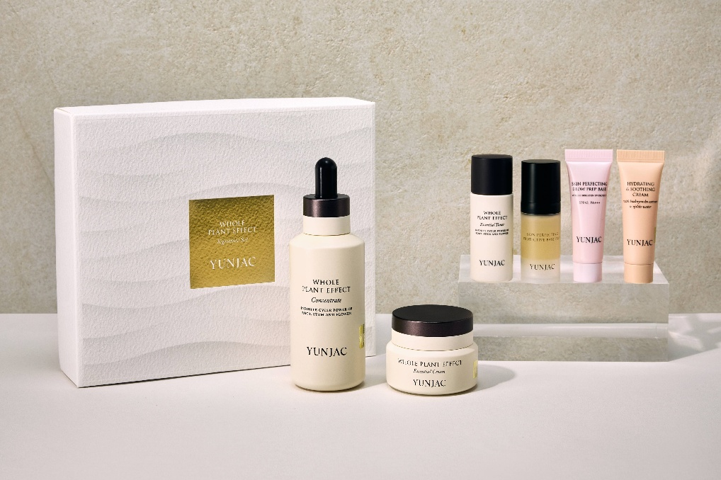

신세계인터내셔날의 고기능 스킨케어 브랜드 연작(YUNJAC)이 연초부터 신제품을 잇달아 선보이며 매출 확대에 속도를 낸다.

브랜드 성장세가 국내를 넘어 해외 시장으로 확장되는 만큼 수요가 검증된 베스트셀러를 중심으로 구성과 용량을 다양화한 제품을 출시해 실적 성장을 이어간다는 전략이다.

이번에 출시한 ‘전초 시그니처 세트’는 연작의 핵심 라인업을 한번에 경험할 수 있도록 구성한 기획 제품이다. 전초 컨센트레이트와 전초 에센셜 크림 정품을 중심으로 전초 토너, 백년초&우질두 수분 진정 크림, 베이스프렙, 글로우 프렙 베이스 등 연작 베스트셀러 제품을 미니 사이즈로 담아 합리적인 가격대로 선보였다. 촉촉하고 깨끗한 피부 표현을 위한 기초 케어부터 베이스 메이크업까지 단계별로 체험할 수 있다

세트의 메인 상품인 ‘전초 컨센트레이트’는 피부 결을 매끈하게 다듬고 보습을 채워 탄탄한 피부 바탕을 완성해 주는 연작의 대표 에센스다. 출시 이후 스킨케어 카테고리에서 판매 1위를 꾸준히 기록하며 브랜드를 대표하는 제품으로 자리 잡았다.

연작은 핵심 제품에 대한 경험이 재구매로 이어질 수 있도록 전초 시그니처 세트를 기획했으며, 선물 포장 서비스를 통해 설 명절 시즌을 함께 공략한다는 계획이다.

국내외에서 꾸준한 인기를 얻고 있는 ‘백년초&우질두 수분 진정 크림’도 이달 대용량 구성으로 새롭게 선보였다. 백년초와 어린 산딸기 열매인 우질두 성분을 통해 뛰어난 보습력을 제공하는 이 제품은 중국을 비롯해 글로벌 시장에서 판매가 빠르게 확대되면서 지난해 매출이 전년 동기 대비 96% 신장했다.

기존에는 50ml 제품만 판매했으나 대용량 출시를 원하는 국내외 고객들의 지속적인 요청으로 100ml 대용량을 새롭게 출시했다. 용기는 튜브형으로 변경해 사용 편의성도 함께 강화했다.

이번 세트에는 ‘머미팩 코튼 패드’를 함께 구성했다. 얼굴 굴곡에 맞게 늘려 사용할 수 있는 홈케어용 화장솜으로 스킨케어 후 피부에 밀착해 사용하면 집에서도 간편하게 집중 수분 관리를 할 수 있다.

연작은 신제품 출시를 기념해 2월 12일까지 신세계인터내셔날 자체 디지털 플랫폼 신세계V(SHINSEGAE V)에서 다양한 프로모션을 진행한다. 행사 기간 동안 제품 구매 시 전초 마스크팩을 사은품으로 증정하며, ‘전초 시그니처 세트’ 구매 고객에게는 설 선물 포장 서비스를 제공한다.

신세계인터내셔날 연작 관계자는 “지난해 글로벌 매출이 브랜드 론칭 이후 최고치를 기록하며 해외 성장세가 본격화되고 있다”면서 “올해도 신제품 출시와 해외 유통망 확대 등을 통해 국내외 성장 흐름을 이어갈 것”이라고 말했다.

